小七小七·未来可期

2023.3.30
主题活动——《春天真美丽》

01 来园情况

- 来园人数：今日来园幼儿24人，请假1人（一诺）。
- 今天基本小朋友们都能开开心心入园，入园后小朋们能自主绑水杯带，喝牛奶。
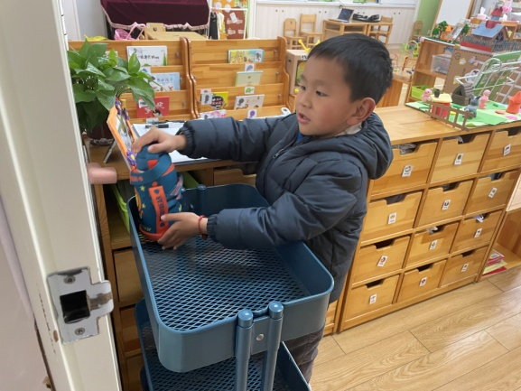 | 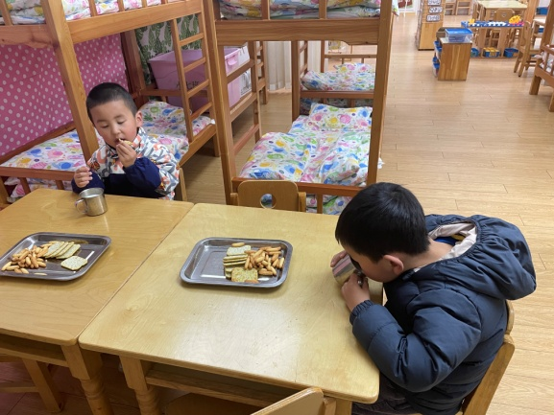

02 区域游戏
今天宝贝们早点后进行区域游戏，可真棒啊！让我们一起来看一看吧！
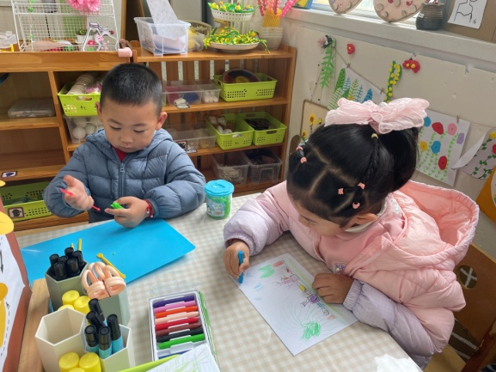 | 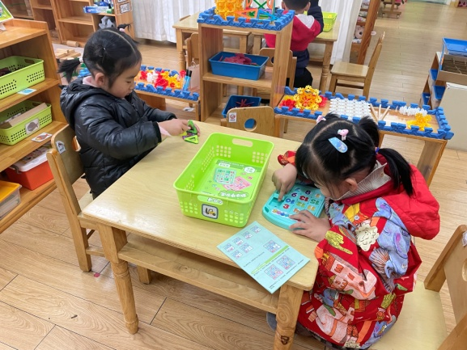
老师，这是我们远足的野餐图哦。 | 这个数字放的对不对呢？
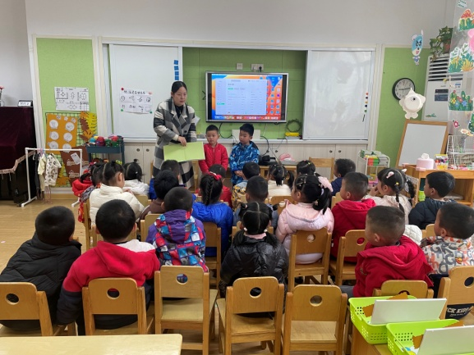 | 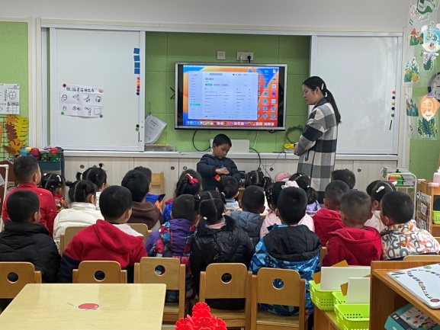
翻书的时候要一页一页翻。 | 这是我的磁力片小车。

03 美术：柳树
本次活动是命题绘画，让幼儿绘画长线条和曲线组合的有方向性的柳枝。柳树的主要的外形特征有粗粗的树干，从树干上有长出树枝，树枝上又长着长长的柳条，每一根柳条上长了许多椭圆形的叶子。宝贝们积极参与绘画，可真棒啊！
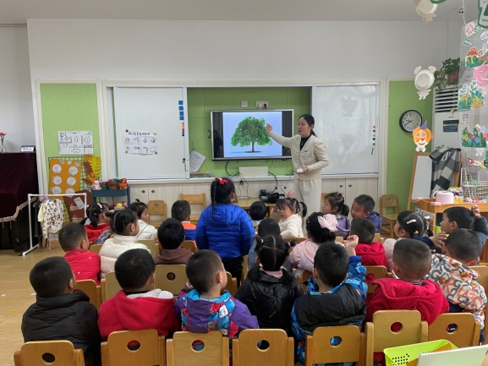 | 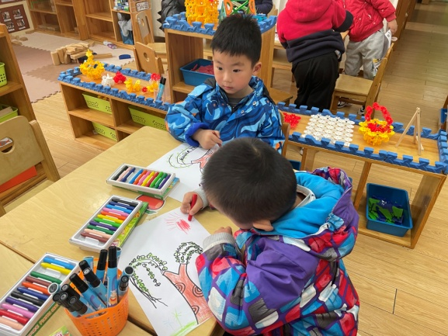
孩子们，春天已经悄悄的来了，你们瞧，这是什么呀？ | 柳树画好了，让我再画个红红的太阳。

04 生活活动
1.午餐时光
今天吃的是土豆牛肉、清炒三丝、冬瓜海带汤。
今天饭菜都吃完的小朋友有：杨斯彦、易逸、王润川、谭成晨、夏天、李进强、蒋乐宇、王皓辰、刘张熙、王俊贤、王俊哲、尹梁玥、高毅安、顾念楠、赵奕果、何艺杰、田师齐、范梓琳、刑冰露、刘星彤、李沐祁、宋梓煜。
今天剩饭的小朋友有：谈千筠、于依可。
2.午睡情况
今天基本小朋友都睡觉了哦！特别是梓煜、润润、进强、露露这几位小朋友入睡很快！其他小朋友也能正常入睡哦！

05 温馨提示
★1.各位家长，提醒：请家长配合每日来园前做好幼儿的健康监测，若出现发热、干咳、乏力、咽痛等不适症状时及时告知，坚决不带病入园。另建议家长和幼儿来离园时戴好口罩，做好自我防护。谢谢配合！
★2.今日发放快乐家园，各位家长记得今晚填好2023年2/3月份的家长填写内容，明天让宝贝带到幼儿园，谢谢！
—END—
在一起的点滴都值得记录

